ĐẠI HỌC QUỐC GIA THÀNH PHỐ HỒ CHÍ MINH

**TRƯỜNG ĐẠI HỌC KHOA HỌC TỰ NHIÊN**

**--------o0o---------**

**BÁO CÁO TIẾN ĐỘ LẦN 1**

**Môn học: Phân tích và quản lý yêu cầu phần mềm**

**Đề tài: Phần mềm hỗ trợ người dùng đi xe buýt**

**GVLT: Lâm Quang Vũ**

**GV HD: Phương Nam**

**Các thành viên nhóm: D1**

* **1012058 Ngô Lương Hoàng Duy**
* **1012116 Nguyễn Tuấn Giang**
* **1012109 Nguyễn Minh Đúng**
* **1012110 Đinh Hoàng Đức**
* **1012066 Đặng Tiến Dũng**

DANH SÁCH

1. Đặt tả bài toán
   1. Giới thiệu
   2. Khảo sát hiện trạng
      1. Yêu cầu chức năng
      2. Yêu cầu phi chức năng
2. Khảo sát
   1. Mẫu khảo sát
   2. Tổng hợp yêu cầu khách hàng
3. Sơ đồ Use case
4. Đặt tả Use case
   1. Use case: Tra cứu lộ trình theo tuyến
   2. Use case: Tra cứu xe qua trạm
   3. Use case: Thông báo trạm xuống
   4. Use case: Tìm lộ trình đến địa điểm nổi tiếng
   5. Use case: Trợ giúp khi hết tuyến
   6. Use case: Tìm lộ trình từ vị trí người dùng
   7. Use case: Tìm lộ trình theo điểm đầu- điểm cuối
   8. Use case: Tra cứu xe buýt gần tới trạm
5. Sơ đồ BPMN
   1. Sơ đồ Tra cứu lộ trình tuyến
   2. Sơ đồ Thông trạm xuống
   3. Sơ đồ Tìm lọ trình tới địa điểm nổi tiếng
   4. Sơ đồ trợ giúp khi hết tuyến
   5. Sơ đồ tìm lộ trình từ vị trí người dùng
   6. Sơ đồ tìm lộ trình theo điểm đầu- điểm cuối
   7. Sơ đồ tra cứu xe buýt gần tới trạm
6. Đặt tả bài toán
   1. Giới thiệu:

Hiện nay, các hệ thống xe buýt ngày càng được sử dụng phổ biến, cùng với đó là nhu cầu tra cứu, tìm kiếm thông tin các trạm, tuyến xe buýt ngày càng trở nên cần thiết. Để giải quyết các nhu cầu này, chúng tôi phát triển phần mềm WC áp dụng công nghệ GPS nhằm xác định vị trí người dùng và các trạm xe buýt, thông tin các tuyến xe buýt đang hoạt động.

* 1. Khảo sát hiện trạng
     1. Yêu cầu chức năng

Chức năng 1 : Người dùng có thể tra cứu lộ trình tuyến bằng cách cung cấp mã số tuyến theo yêu cầu của hệ thống . Hệ thống nhận được mã số tuyến và bắt đầu hoạt động : đưa ra thông báo lỗi , thông báo nhập lại cho người dùng khi cung cấp sai mã số hoặc hiển thị kết quả tra cứu nếu cung cấp mã số hợp lệ .

Chức năng 2 : Người dùng có thể tra cứu các tuyến xe buýt đi qua trạm dừng mà người đó đang đứng . Hệ thống sẽ kết nối trình định vị GPS xác định được vị trí người dùng cũng như là vị trí trạm dừng cần tra cứu tuyến xe buýt qua đó . Sau khi tiến hành kết nối , hệ thống sẽ hiển thị mã số xe buýt qua trạm khi kết nối GPS thành công hoặc hiển thị thông báo kết nối GPS thất bại rồi đưa ra yêu cầu kiểm tra lại cho người dùng .

Chức năng 3 : Người dùng có thể được thông báo khi xe buýt chở người dùng gần đến trạm mà người đó cần xuống . Người dùng sẽ cung cấp thông tin trạm cần xuống . Hệ thống sẽ kết nối trình định vị GPS xác định được vị trí hiện tại của xe buýt ( Vị trí hiện tại người dùng ) và vị trí trạm mà người đó cần xuống , rồi hệ thống tự động tính toán khoảng cách d giữa 2 vị trí này . Đến khi d nhỏ dần đến một giá trị quy định ( 200m ) , hệ thống sẽ thông báo gần đến cho người dùng . Nếu hệ thống kết nới GPS không thành công sẽ hiển thị thông báo và yêu cầu người dùng kiểm tra lại thông tin kết nối .

Chức năng 4 : Người dùng có thể tìm lộ trình đến địa điểm nổi tiếng bằng cách chọn địa điểm cần đến theo yêu cầu của hệ thống . Hệ thống kết nối trình định vị GPS xác định được vị trí người dùng hiện tại . Sau khi tiến hành kết nối , hệ thống sẽ hiển thị lộ trình cho người dùng xem khi kết nối GPS thành công ; mặt khác hệ thống hiển thị thông báo lỗi và đưa ra yêu cầu kiểm tra cho người dùng khi kết nối GPS thất bại hay người dùng không chọn địa điểm cần đến .

Chức năng 5 : Người dùng có thể được trợ giúp khi hết tuyến xe buýt hoặc không còn tuyến phù hợp có thể sử dụng để di chuyển đến vị trí mong muốn . Hệ thống sẽ cung cấp số điện thoại liên lạc và thông tin các hãng taxi uy tín trong địa bàn Sài Gòn , rồi người dùng chọn hãng taxi muốn đi theo yêu cầu của hệ thống . Hệ thống sẽ kết nối liên lạc với hãng taxi đó thông qua mạng điện thoại của người dùng , khi kết nối thành công thì taxi sẽ đến được đó và trợ giúp ; còn không kết nối tới hãng taxi được hay người dùng không chọn hãng taxi thì hệ thống hiển thị thông báo lỗi và đưa ra yêu cầu kiểm tra cho người dùng .

Chứ năng 6:Tìm Lộ Trình Theo Vị Trí Người Dùng -> Người dùng có thể tra cứu lộ trình xe buýt bằng cách cung cấp cung cấp địa điểm cần tới theo yêu cầu của hệ thống.Hệ thống nhận dữ liêu và bắt đầu hoạt động:đưa thông báo lỗi và yêu cầu người dùng nhập lại khi dữ liệu người dùng cung cấp không đúng hoặc hiện ra các giải pháp có thể của lộ trình theo yêu cầu người dùng.Sau khi người dùng chọn một giải pháp thích hợp nhất thì hệ thống hiên thị lộ trình trên map.

Chức năng 7: Tìm Lộ Trình Theo Điểm Đầu,Điểm Cuối.

Người dùng có thể tra cứu lộ trình xe buýt bằng cách cung cấp cung cấp địa điểm xuất phát và cần tới theo yêu cầu của hệ thống.

Hệ thống nhận dữ liêu và bắt đầu hoạt động:đưa thông báo lỗi và yêu cầu người dùng nhập lại khi dữ liệu người dùng cung cấp

không đúng hoặc hiện ra các giải pháp có thể của lộ trình theo yêu cầu người dùng.Sau khi người dùng chọn một giải pháp thích

hợp nhất thì hệ thống hiên thị lộ trình trên map.

Chức năng 8: Xem Vị Trí Chuyến Xe Buýt Gần Qua Trạm.

Người dùng có thể biết được vị trí các tuyến xe buýt sắp đi qua một trạm xe buýt nhất định và biết được khoảng cách tới trạm bằng

cách chọn 1 trong số các trạm xe buýt được hệ thống hiện thị trên map .Hệ thống nhận dữ liệu kết nối vơi GDP,sau một khoảng thời

gian nhất định hệ thống sẽ tự động đăng xuất nếu người dùng không chọn trạm hoăc hệ thống hiện thị kết quả khi người dùng đã

chọn một tuyến xe buýt và hệ thống kết nối GPS thành công.

* + 1. Yêu cầu phi chức năng
       1. Điện thoại hỗ trợ GPS.
       2. Điện thoại có thể truy cập vào Internet.
       3. Giao diện tự nhiên, dễ sử dụng.
       4. Thời gian xử lý nhanh (không quá 10s cho mỗi chức năng).
       5. Có hỗ trợ xử lý bằng giọng nói.

1. Khảo sát
   1. Mẫu khảo sát

PHIẾU KHẢO SÁT PHẦN MỀM HỖ TRỢ ĐI XE BUÝT

1. Bạn thường sử dụng xe buýt không?
   * Có
   * Không
   * Thi thoảng
2. Vậy vấn đề nào bất tiện đối với bạn khi sử dụng xe buýt
   * Đợi xe buýt
   * Không rõ thông tin tuyến
   * Thay đổi lộ trình xe buýt
   * Thay đổi thời gian hoạt động tuyến

Ý kiến khác………………………….

1. Bạn thường sử dụng gì để tra cứu lộ trình khi sử dụng các phương tiện công cộng:
   * Google map
   * Bản đồ xe buýt (bằng giấy)
   * Phần mềm tra cứu tuyến xe buýt

Ý kiến khác…………………………

1. Bạn thích phần mềm tìm đường của mình có những chức năng nào?
   * Xác định vị trí trạm xe buýt
   * Tìm đường
   * Xem bản đồ tuyến

Ý kiến khác……………………………

1. Điện thoại của bạn hiện đang dùng hệ điều hành nào trong các hệ điều hành dưới đây:
   * Không sử dụng hệ điều hành
   * Android
   * Symbian
   * Windows phone
   * IOS
2. Điện thoại của bạn có hỗ trợ công nghệ nào sau đây?
   * GPS
   * GPRS
   * 3G
   * NFC
   * Bluetooth
   * Ý kiến khác…………………………
3. Những vấn đề bạn thường gặp khi xe buýt đổi lộ trình hay thời gian hoạt động
   * Xe buýt không dừng trạm
   * Ban chờ xe buýt trong khi xe buýt hết tg hoạt động
   * Xe buýt qua không trạm bạn chờ

Ý kiến khác…………………………

1. Những vấn đề bạn thường gặp khi xuống trạm:
   * Vượt trạm
   * Xe buýt thay đổi trạm dừng
   * Không biết chính xác trạm dừng ở nơi nào

Ý kiến khác………………………….

1. Bạn nghĩ như thế nào về chức năng sử dụng giọng nói trong phân mềm tra cứu các tuyến xe buýt
   * Không cần thiết
   * Cần thiết
   * Rất cần thiết
2. Bạn muốn được hỗ trợ như thế nào khi hết tuyến xe buýt:
   * Gọi taxi
   * Hỗ trợ tìm lộ trình đến điểm cần đến (theo đường bộ)

Ý kiến khác……………........................

Cảm ơn và chúc các bạn một ngày vui vẻ!

* 1. Tổng kết thông tin khách hàng

Câu 1: Bạn thường sử dụng xe buýt không?

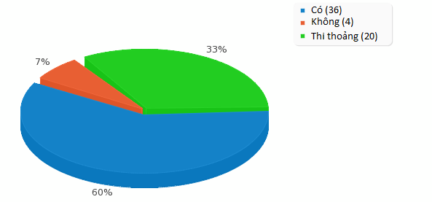

Sơ đồ Use case

Câu 2: Vậy vấn đề nào bất tiện đối với bạn khi sử dụng xe buýt

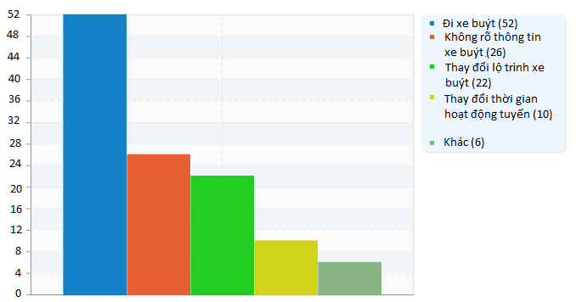

Câu 3: Bạn thường sử dụng gì để tra cứu lộ trình khi sử dụng các phương tiện công cộng:

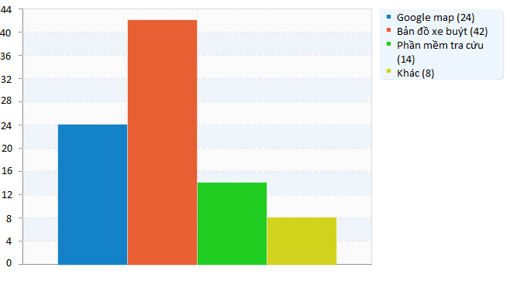

Câu 4: Bạn thích phần mềm tìm đường của mình có những chức năng nào?

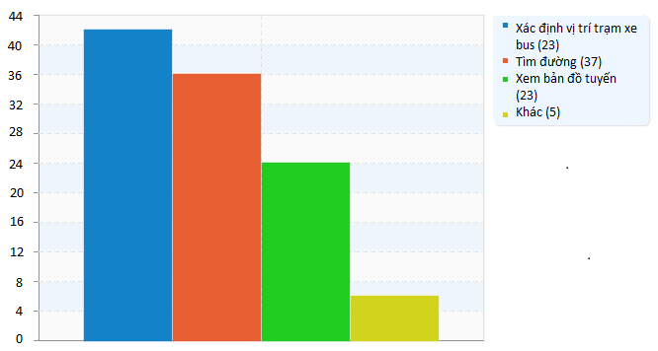

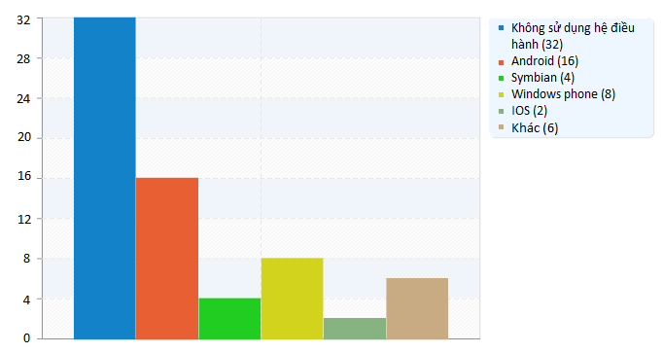Câu 5: Điện thoại của bạn hiện đang dùng hệ điều hành nào trong các hệ điều hành dưới đây:

Câu 6: Điện thoại của bạn có hỗ trợ công nghệ nào sau đây?

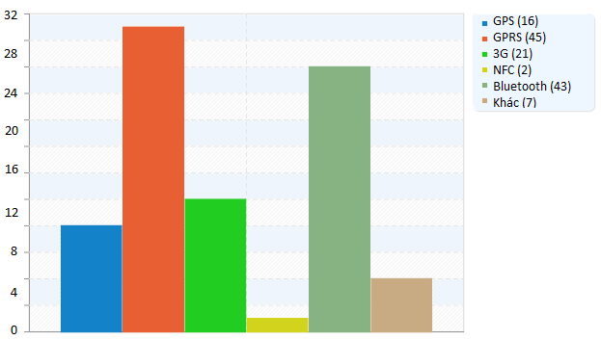

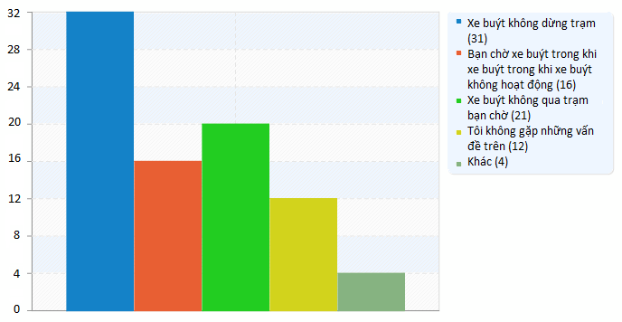Câu 7: Những vấn đề bạn thường gặp khi xe buýt đổi lộ trình hay thời gian hoạt động

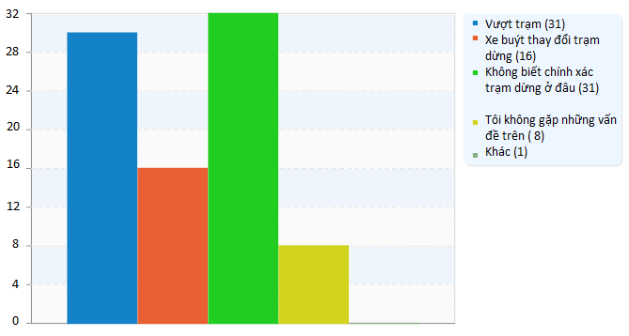Câu 8: Những vấn đề bạn thường gặp khi xuống trạm:

Câu 9: Bạn nghĩ như thế nào về chức năng sử dụng giọng nói trong phân mềm tra cứu các tuyến xe buýt

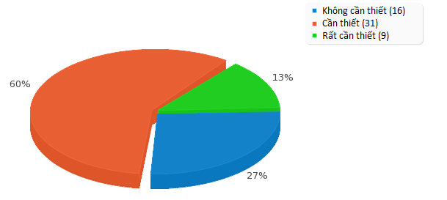

Câu 10: Bạn muốn được hỗ trợ như thế nào khi hết tuyến xe buýt:

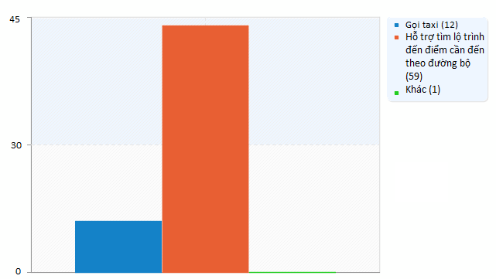

1. Sơ đồ Usecase



1. Đặt tả Use case
   1. Use case Tra cứu lộ trình tuyến

|  |  |
| --- | --- |
| **Use case** | **Tra cứu lộ trình tuyến** |
| **Brief Descriptions** | Là một người dùng tôi muốn tra cứu lộ trình của một tuyến xe buýt thông qua mã số tuyến. |
| **Main flow** | 1. Hệ thống đề nghị người dùng cung cấp mã số tuyến cần tra cứu lộ trình. 2. Người dùng cung cấp thông tin mã số tuyến 3. Người dùng đề nghị tra cứu 4. Hệ thống tự động tra cứu theo thông tin người dùng cung cấp 5. Hệ thống hiển thị kết quả tìm được |
| **Alternative flows** | 2a. Người dùng không cung cấp thông tin hoặc thông tin không hợp lệ   * Hệ thống thông báo những thông tin nào không hợp lệ * Hệ thống đề nghị cung cấp lại thông tin |
| **Pre-conditions** | Người dùng phải chọn chức năng này |
| **Special requirements** | * Giao diện dễ dùng cho người mới sử dụng * Thời gian phản hồi tra cứu không quá 5s |

* 1. Use case Tra cứu xe qua trạm

|  |  |
| --- | --- |
| **Use case** | **Tra cứu xe qua trạm** |
| **Brief Descriptions** | Là một người dùng tối muốn tra cứu các tuyến xe buýt qua một trạm dừng nào đó. |
| **Main flow** | 1. Usecase bắt đầu khi người dùng chọn chức năng này. 2. Hệ thống kết nối với trình định vị GPS xác định vị trí của người dùng 3. Hệ thống hiển thị các mã số tuyến xe qua trạm |
| **Alternative flows** | 2a. Hệ thống không kết nối đến được trình định vị GPS   * Hệ thống đưa ra thông báo kết nối không thành công * Yêu cầu người dùng kiểm tra lại thông tin kết nối |
| **Pre-conditions** | Phải đứng tại trạm cần tra cứu |
| **Special requirements** | * Giao diện dễ dùng cho người mới sử dụng * Thời gian phản hồi tra cứu không quá 5s |

* 1. Use case Thông báo gần tới trạm xuống

|  |  |
| --- | --- |
| **Use case** | **Thông báo gần tới trạm xuống** |
| **Brief Descriptions** | Là một người dùng tôi có nhu cầu thống báo khi xe buýt gần tới trạm người dùng cần xuống |
| **Main flow** | * Usecase bắt đầu khi người dùng chọn chức năng này * Hệ thống kết nối với trình định vị GPS xác định vị trí người dùng và trạm cần xuống * Hệ thống tự động tính toán khoảng cách của người dùng so với trạm xuống * Hệ thống thông báo sắp đến trạm cần xuống |
| **Alternative flows** | 2a. Hệ thống không kết nối đến được trình định vị GPS   * Hệ thống đưa ra thông báo kết nối không thành công * Yêu cầu người dùng kiểm tra lại thông tin kết nối |
| **Pre-conditions** | Người dùng đã thực hiện chức năng tìm lộ trình |
| **Special requirements** | * Thời gian phản hồi tra cứu không quá 5s |

* 1. Use case Tìm lộ trình đến địa điêm nổi tiếng

|  |  |
| --- | --- |
| **Use case** | **Tìm lộ trình đến địa điểm nổi tiếng** |
| **Brief Descriptions** | Là một người dùng tôi có nhu cầu tra cứu lộ trình đến các địa điểm nổi tiếng |
| **Main flow** | 1. Use case bắt đầu khi người dùng thực hiện chức năng này 2. Hệ thống yêu cầu người dùng chọn địa điểm 3. Người dùng chọn địa điểm cần đến 4. Hệ thống kết nối với trình định vị GPS xác định vị trí người dùng 5. Hệ thống hiển thị lộ trình |
| **Alternative flows** | 3a. Người dùng không chọn địa điểm  Hệ thống yêu cầu người dùng chọn  Ngươi dùng chọn địa điểm  4a. Hệ thống không kết nối được với GPS  Hệ thống đưa ra thông báo kết nối không thành công  Yêu cầu người dùng kiểm tra lại thiết bị |
| **Pre-conditions** | Người dùng chọn chức năng này |
| **Special requirements** | Thời gian phản hồi không quá 10s. |

* 1. Use case Trợ giúp khi hết tuyến

|  |  |
| --- | --- |
| **Use case** | **Trợ giúp khi hết tuyến** |
| **Brief Descriptions** | Là một người dùng tôi muốn có sự giúp đỡ khi không còn tuyến hoặc không tìm được tuyến phù hợp |
| **Main flow** | 1. Hệ thống kết nối với trình định vị GPS và tính toán khoảng cách của người dùng với điểm đến 2. Hệ thống đưa ra các lộ trình (đường bộ) có thể có tại vị trí người dùng đến điểm cần đến 3. Hệ thống yêu cầu người dùng chọn lộ trình phù hợp cho mình 4. Hệ thống xuất ra lộ trình mà người dùng đã chọn lựa |
| **Alternative flows** | 1a. Hệ thống không kết nối được với trình định vị GPS   * Thông báo cho người dùng kiểm tra lại thiết bị trước khi thực hiện lại thao tác này   3a. Người dùng không chọn lộ trình   * Hệ thống thông báo người dùng chọn lộ trình phù hợp cho mình |
| **Pre-conditions** | Người dùng phải thực hiện chức năng trợ giúp thành công |
| **Special requirements** | * Giao diện dễ sử dụng với người mới sử dụng * Thời gian thực thi không quá 5s |

* 1. Use case Tìm lộ trình theo vị trí người dùng

|  |  |
| --- | --- |
| **Use case** | **Tìm lộ trình theo vị trí người dùng** |
| **Brief Descriptions** | Là một người dùng tôi có nhu cầu tìm lộ trình xe buýt chỉ thông qua việc nhập nơi cần tới. |
| **Main flow** | 1. Hệ thống yêu cầu người dùng nhập địa điểm cần tới 2. Người dùng nhập địa điểm cần tới. 3. Hệ thống kết nối với GPS lấy vị trí người dùng hiện tại 4. Hệ thống hiển thị kết quả cho người dùng |
| **Alternative flows** | 2a. Người dùng chưa nhập địa điểm hoặc địa điểm không hợp lệ   * Hệ thống yêu cầu người dùng nhập thông tin * Người dùng nhập lại thông tin * Hệ thống kiểm tra thông tin hiển thị kết quả cho người dùng |
| **Pre-conditions** | Hệ thống kết nối với GPS, Map |
| **Special requirements** | Giao diện thân thiện, dễ nhìn. |

* 1. Use case Tìm lộ trình theo điểm đầu , điểm cuối

|  |  |
| --- | --- |
| **Use case** | **Tìm lộ trình theo điểm đâu điểm cuối** |
| **Brief Descriptions** | Là một người dùng tôi muốn biết được các thông tin giải pháp để đi từ một địa điểm này tới một địa điểm khác thông qua các tuyến xe buýt |
| **Main flow** | 1. Hệ thống đề nghị người dùng nhập vào địa chỉ đầu và điạ chỉ cuối của lộ trình cần tra cứu 2. Người dùng nhập vào địa chỉ đầu và địa chỉ cuối. 3. Người dùng đề nghị tra cứu lộ trình cần đi. 4. Hê thống khởi động GPS xác định vị của 2 vị trí điểm đầu, điểm cuối. 5. Hệ thống tìm kiếm các giải pháp có thể có . 6. Hệ thống hiện thị các cách phù hợp vơi yêu cầu người dùng 7. Người dùng chọn 1 trong các giải pháp trên 8. Hệ thống hiển thị chi tiết lộ trình mà người dùng đã chọn |
| **Alternative flows** | 3a. Người dùng nhập đầy đủ thông tin về điểm đầu, cuối   * Hệ thống thông báo người dùng xác thực thông tin 1 lần nữa   4a. Hệ thống không thể kết nối với trình định vị GPS   * Hệ thống yêu cầu người dùng kiểm tra lại thiết bị trước khi khởi động lại chức năng   7a. Người dùng không lộ trình thích hợp cho mình   * Hệ thống dừng thực hiện chức năng cho đến khi người dùng thao tác lại với chương trình |
| **Pre-conditions** | Người dùng phải thực hiện chức năng trợ giúp thành công |
| **Special requirements** | * Giao diện dễ sử dụng với người mới sử dụng * Thời gian thực thi không quá 5s |

* 1. Use case Tra cứu xe buýt gần qua trạm

|  |  |
| --- | --- |
| **Use case** | **Xem vị trí chuyến xe buýt gần qua trạm** |
| **Brief Descriptions** | Là người dùng tôi muốn xem vị trí các chuyến xe buýt gần tới trạm đồng thời hiển thị khoảng cách tới trạm |
| **Main flow** | 1. Use case bắt đầu khi người dùng chọn chức năng này 2. Hệ thống hiển thị các trạm xe buýt 3. Người dùng chọn trạm xe buýt cần hiển thị. 4. Hệ thống kết nối với GPS xác định vị trí xe buýt. 5. Hệ thống hiển thị kết quả |
| **Alternative flows** | 3a. Nếu người dùng không chọn trạm   * Thông báo người chọn * Nếu người dùng không chọn. Sau 1p thoát khỏi UC   4a. Hệ thống không kết nối được với GPS   * Hệ thống đưa ra thông báo kết nối không thành công * Yêu cầu người dùng kiểm tra lại thiết bị |
| **Pre-conditions** | Người dùng chọn chức năng này |
| **Special requirements** | Hiển thị kết quả không quá 20s. |

1. Sơ đồ BPMN
   1. Sơ đồ Tra cứu lộ trình tuyến



* 1. Sơ đồ thông báo gần tới trạm



* 1. Sơ đồ tìm lộ trình đến địa điểm nổi tiếng
  2. Sơ đồ trợ giúp khi hết tuyến



* 1. Tìm lộ trình theo vị trí người dùng
  2. Tìm lộ trình theo điểm đầu- điểm cuối
  3. Sơ đồ Tra cứu xe buýt gần tới trạm